高普初等相關考試錄取人員具有依法停止任用查詢作業使用說明
（用人機關）
一、網路查詢服務：
登入本部「銓敘業務網路作業系統」之「外網」，由「銓敘部業務系統」點開「網際網路查詢服務」，再點開「公務人員銓審資料查詢」，點選「個人銓審資料查詢」。
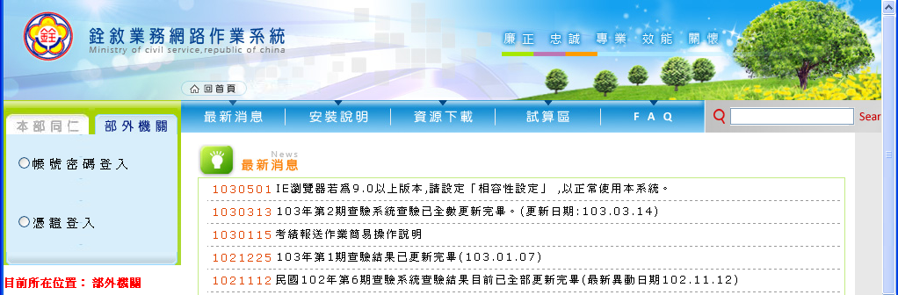

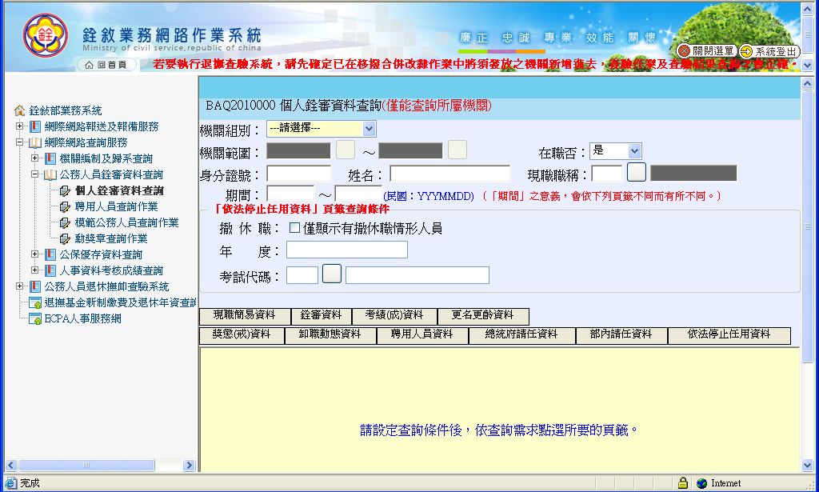

二、查詢依法停止任用資料
輸入查詢條件後，點選「依法停止任用資料」頁簽，下方資料列列出符合條件之依法停止任用資料。撤職或休職資料欄位若為「有」，則可點選以開啟新視窗顯示其相關資料。
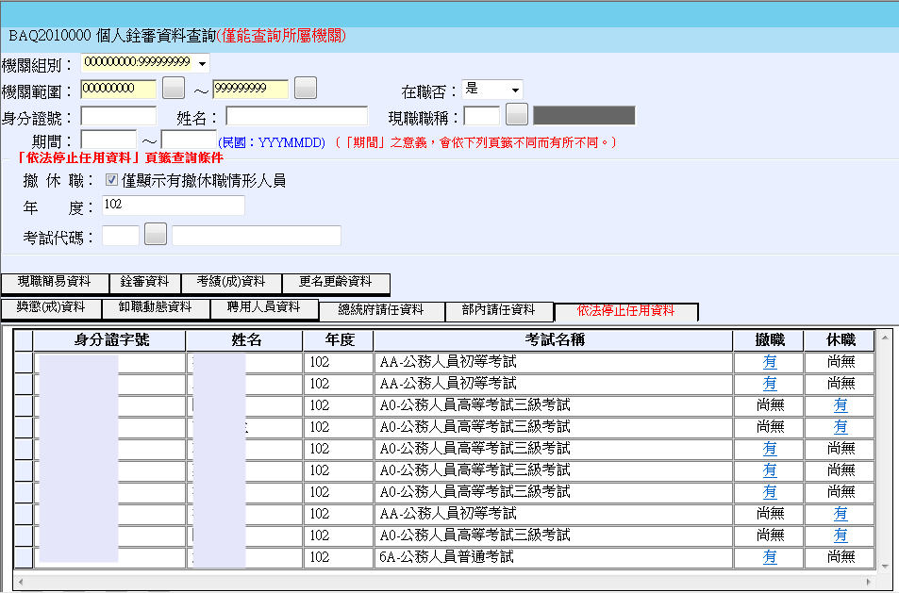

明細資料：
